3.Tiroler winzerfest in Seefeld:
„Tirol trifft steiermark“
  - Erlesene LIVE-MUSIK, Feine Weine und Zwei tage voller geschmack im kurpark Seefeld
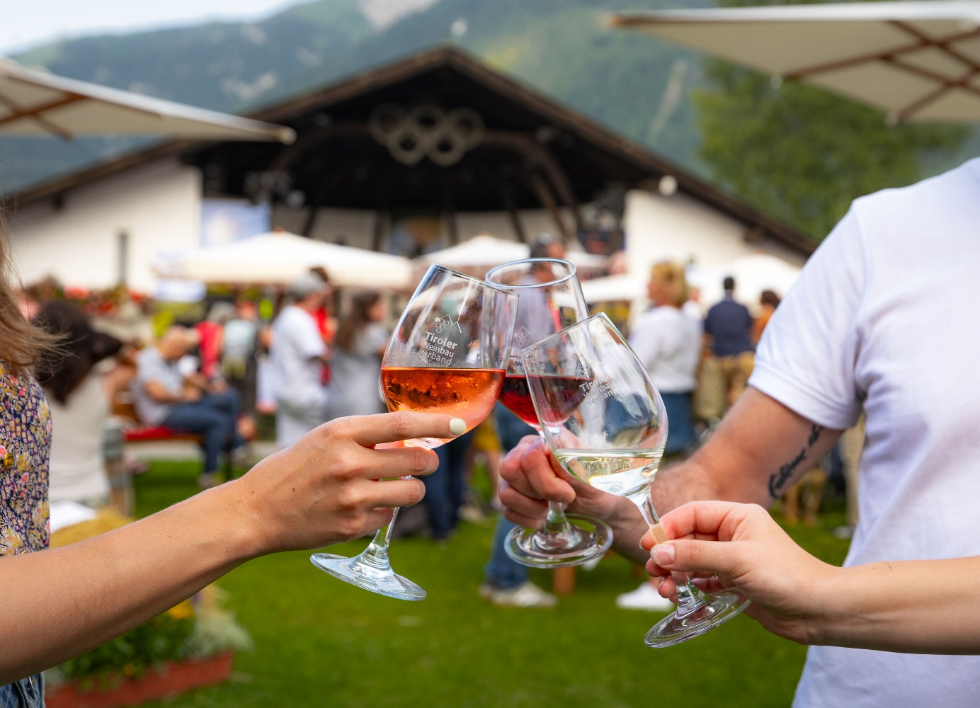© Region Seefeld
Zwei Tage voller Weingenuss, vier Bands in allen Geschmacksrichtungen und unzählige feine Weine kreieren gemeinsam das Tiroler Winzerfest in Seefeld. Am 10. und 11. Juli mischen sich dieses Mal auch Steirische Geschmacksnoten in das Ensemble aus feinsten Tiroler Weinen.
Haben Sie’s gewusst? Seit über 1.000 Jahren wird in Tirol Wein angebaut! Ganz schön viel Zeit um Wissen und vor allem Geschmack zu entwickeln. Seit einer etwas kürzeren Zeit existiert das Tiroler Winzerfest. Wie sich allerdings in den ersten beiden Ausgaben schon gezeigt hat: Tirol kann Wein. Und vor allem: Tirol mag Wein! Besonders wenn er sein Bouquet in Begleitung von Sonnenschein und feinsten Klängen entfalten kann. 2026 laden der Kurpark Seefeld und rund ein Dutzend heimische Winzer ein, die neuesten Alpentropfen zu verkosten.

Weil es sich gemeinsam bekanntlich besser trinkt, haben sich die Tiroler dieses Mal Verstärkung aus der Steiermark geholt. Dass auch das grüne Herz Österreichs in Wirklichkeit einen roten Kern hat, beweisen die drei Gastwinzer, die sich für ein Gastspiel aufs Hochplateau begeben werden.
  - Von Volksmusik bis Funkverliebt
Damit diese feine Kombination einen gebührenden Rahmen bekommt, wird das Tiroler Winzerfest auch heuer wieder kulinarisch und musikalisch passend begleitet. Heimische Gastronomen liefern die passenden Spezialitäten zu den feinen Tropfen, während die Musik zum Tanzen einlädt. Was am Freitag um 15:00 Uhr mit feinster Volksmusik von den Oberleinern beginnt, endet mit den musikalischen Alleskönnern von Plankton. Samstags werden schon zu Mittag die ersten Gläser gefüllt und ab 15:00 Uhr werden auch die Ohren verwöhnt. „The Acoustic Band“ verbindet Klassiker und moderne Sounds, bevor es um 18:00 Uhr zur großen Weinprämierung mit VM1 Moderator Ingo Rotter geht. Zum gebührenden Abschluss des Tiroler Winzerfests sorgen „Moreland“ mit Soul & Funk für einen mitreißenden Ausklang im Kurpark.

  - Was macht die tiroler weine aus?
Der Tiroler Weinbauverband mit seinen rund 85 Winzerbetrieben besitzt alles in allem rund 25 Hektar Rebfläche, wo die Trauben von klarer Bergluft, Sonne und alpinen Höhenlagen profitieren. In bis zu 800 Metern Seehöhe sprießen die Reben, was Tirol zu einer der höchstgelegenen Weinbauregionen in den Alpen macht. Unter anderem werden gerne Sauvignon Blanc, Weißburgunder, Zweigelt oder Pinot Noir angebaut. Der Tiroler Wein überzeugt vor allem durch Frische, Finesse und regionalen Charakter.
Übrigens: Die Genuss-Fortsetzung findet bereits eine Woche später am 17. Juli 2026 statt, wenn die Kaufmannschaft Seefeld zu „Shopping & Wein“ einlädt.
Honorarfreies Bildmaterial können Sie hier downloaden. Bildnachweis laut Copyright-Vermerk.
Kontakt und Rückfragen:
Region Seefeld – Tirols Hochplateau
c/o Nicolas Lair
Kirchplatzl 128a
A-6105 Leutasch
M: +43 (0)664 / 806 66 46 44
nicolas.lair@seefeld.com
www.seefeld.com

Die Region Seefeld – Tirols Hochplateau liegt auf 1.200 m Seehöhe, 30 km von Innsbruck entfernt und gehört mit 245 km perfekt präparierten Loipen zu den besten Langlauf-Regionen der Welt. Sie war Austragungsort der Nordischen Skiweltmeisterschaften 1985 und 2019 und wurde 2023 als erste alpine Destination Österreichs mit dem Österreichischem Umweltzeichen ausgezeichnet.

